
Limbažu novada PAŠVALDĪBA
Reģ. Nr. 90009114631; Rīgas iela 16, Limbaži, Limbažu novads LV-4001;
E-pasts pasts@limbazunovads.lv; tālrunis 64023003

UZAICINĀJUMS IESNIEGT PIEDĀVĀJUMU IEPIRKUMAM
Limbažu novada pašvaldība uzaicina Jūs iesniegt savu piedāvājumu cenu aptaujai “Apmeklētāju plūsmas skaitītāju uzstādīšana pie Limbažu Lielezera pludmales”.
Līguma izpildes termiņš: līdz 2026.gada 15.maijam.
Līguma izpildes vieta: Limbažu Lielezera pludmales teritorijas apkārtne (skat. Tehniskajā specifikācijā - Orientējošās atrašanās vietas)
Līguma apmaksa: līguma apmaksa tiek veikta 15 (piecpadsmit) dienu laikā pēc pieņemšanas – nodošanas akta parakstīšanas un rēķina saņemšanas.
Kontaktpersona: Diāna Buivide, tālr. 27010242, e-pasts diana.buivide@limbazunovads.lv

Piedāvājuma izvēles kritērijs ir iepirkuma noteikumiem, un tā pielikumiem atbilstošs saimnieciski visizdevīgākais piedāvājums, kuru Pasūtītājs nosaka, ņemot vērā zemāko cenu.
Piedāvājumus cenu aptaujai var iesniegt līdz 2026.gada 7.aprīļa plkst. 10:00. Piedāvājumi, kuri būs iesniegti pēc noteiktā termiņa, netiks izskatīti.
Piedāvājumi var tikt iesniegti:
  - iesniedzot personīgi, slēgtā vēstulē Rīgas iela 16, Limbaži, Limbažu novads, Latvija LV-4001;
  - nosūtot pa pastu vai nogādājot ar kurjeru, adresējot Limbažu novada pašvaldības Iepirkumu komisijai, Rīgas iela 16, Limbaži, Limbažu novads, Latvija LV-4001;
  - nosūtot ieskanētu pa e-pastu (diana.buivide@limbazunovads.lv) un pēc tam oriģinālu nosūtot pa pastu;
  - nosūtot elektroniski parakstītu uz e-pastu (diana.buivide@limbazunovads.lv );
  - nosūtot 3. vai 4. punktā minētajā kārtībā, bet ar elektroniski šifrētu finanšu piedāvājumu un nodrošināt piedāvājuma atvēršanas paroles nosūtīšanu 1(vienas) stundas laikā pēc iesniegšanas termiņa beigām.
  - Piedāvājumi, kuri būs iesniegti pēc noteiktā termiņa, netiks izskatīti.

Pretendentam iesniedzamie dokumenti:
- Piedāvājuma veidlapa;
- Finanšu piedāvājums.

Pielikumā:
1. Tehniskā specifikācija uz 2 lapām.
2. Piedāvājuma veidlapa uz 2 lapām.
3. Apliecinājums par neatkarīgi izstrādātu piedāvājumu uz 1 lapām.

1.pielikums
cenu aptaujas “Apmeklētāju plūsmas skaitītāju uzstādīšana pie Limbažu Lielezera pludmales” uzaicinājumam
TEHNISKĀ SPECIFIKĀCIJA

Piegādāt un uzstādīt 3 komplektus apmeklētāju plūsmas skaitītājus pie Limbažu Lielezera pludmales.

- Apmeklētāju plūsmas skaitītājiem jānodrošina šādas funkcijas:
  - Datu sensori (raidītāji, uztvērēji); atmiņas ietilpība vismaz 150 dienas; uztveršanas attālums vismaz 5 m, skaitīšanas precizitāte ne mazāka kā 90 % (jāpievieno ražotāja tehnisko datu lapa vai saite datu lapas lejupielādei);
  - Automatizēta apmeklētāju uzskaites sistēma, nodrošinot statistiku dažādos laika periodos (stunda, diena, nedēļa, mēnesis, gads, brīvi izvēlēta perioda statistika) – apmeklētāju uzskaite kopumā, katram uzskaites punktam atsevišķi.
  - Pārējais nepieciešamais aprīkojums, programmatūra, lai nodrošinātu korektu datu uzskaiti un nolasīšanu un ja nepieciešama programmas abonēšanas maksa iekļaut to kopējā cenā.
  - Piedāvājuma cenā jāiekļauj piegādes un uzstādīšanas izmaksas, pasūtītāja pārstāvju apmācīšana.

- Apmeklētāju plūsmas skaitītāju uzstādīšana:
  - 3 komplekti skaitītāji pie Limbažu Lielezera pludmales.
  - Iesniedzot piedāvājumu, pretendents ir iepazinies ar plānoto novietojumu, lai precīzi sagatavotu specifikāciju.

Teritorijas apskati un paredzamās skaitītāju uzstādīšanas vietas iespējams apskatīt, sazinoties ar Limbažu novada pašvaldības aģentūras “LAUTA” Limbažu novada publisko ūdeņu apsaimniekošanas nodaļas “Alda” vadītājs, tālr. 26142812 (Jānis Remess).

- Tehniskās prasības:
Minimālās prasības 3 komplektiem cilvēku plūsmu skaitītājiem pie Limbažu Lielezera pludmales.
Nr. | Prasība
1. | Ražotājs
2. | Modelis
3. | Skaitītāju darbības zona ne mazāk kā 5 m.
4. | Atsevišķi jāveic datu nolasīšana abos virzienos (iekšā-ārā).
5. | Jānodrošina datu nolasīšana ar datora vai telefona uz android sistēmas bāzes, vai aprīkojums, lai nodrošinātu korektu datu uzskaiti un nolasīšanu.
6. | Visām nepieciešamajām iekārtām jābūt uzstādītām tā, lai samazinātu to redzamību (integrētos vidē) un maksimāli nodrošinātu to bojāšanu, vienkāršu demontāžu un mazinātu laika apstākļu ietekmi.
7. | Garantijas laiks ne mazāks kā 3 gadi no uzstādīšanas un nodošanas pasūtītāja rīcībā.
8. | Skaitītāja barošanu nodrošināt ar neatkarīgu strāvu iekārtu darbībai.
9. | Komplektācijā jāiekļauj aizsargkorpuss, koka stabiņu komplekts, stiprinājums pie esošās konstrukcijas vai ar skrūvpāļiem.
10. | Visām nepieciešamajām iekārtām jānodrošina darbības temperatūra no -25 Co līdz +40Co.

- Orientējošās atrašanās vietas pie Limbažu Lielezera pludmales (iezīmēts ar sarkanu krāsu).
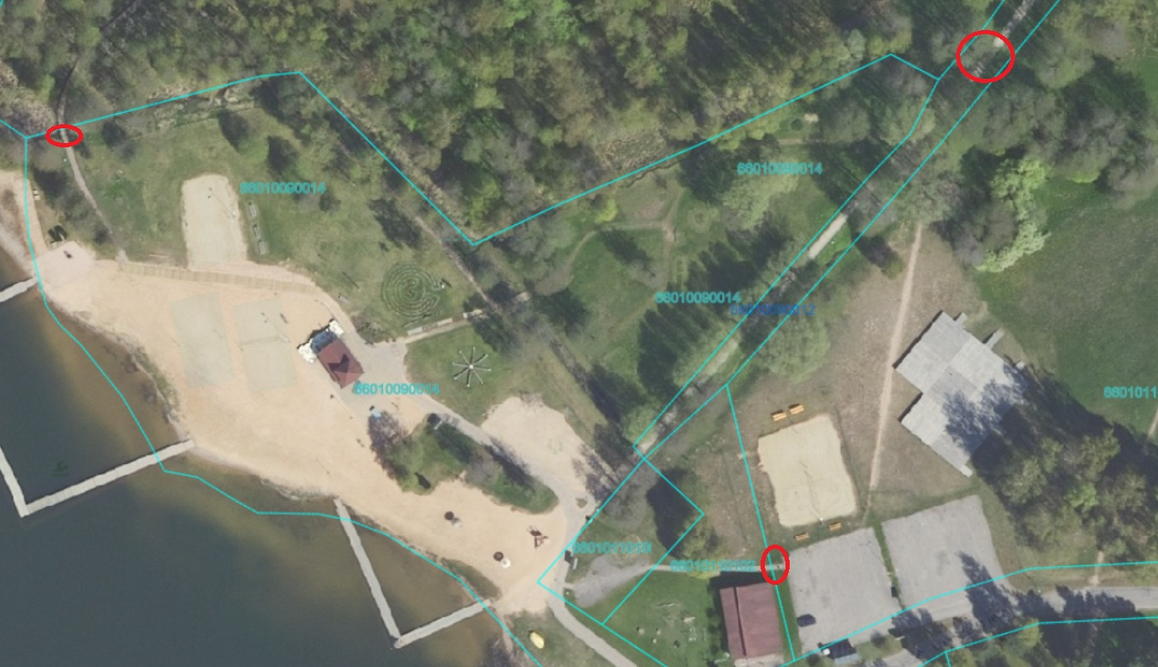
2.pielikums
cenu aptaujas “Apmeklētāju plūsmas skaitītāju uzstādīšana pie Limbažu Lielezera pludmales” uzaicinājumam
PIEDĀVĀJUMA VEIDLAPA
___.____.2026. Nr.______
Pamatojoties uz saņemto uzaicinājumu, iesniedzam piedāvājumu cenu aptaujai “Apmeklētāju plūsmas skaitītāju uzstādīšana pie Limbažu Lielezera pludmales”.
- INFORMĀCIJA PAR PRETENDENTU
Pretendenta nosaukums
Reģistrācijas Nr.
Pretendenta bankas rekvizīti
Adrese
Tālr., faksa Nr.
Par līguma izpildi atbildīgās personas vārds, uzvārds, tālr. Nr., e-pasta adrese
Pretendents nodrošina vai nenodrošina līguma elektronisku parakstīšanu
Pretendenta pārstāvja vai pilnvarotās personas vārds, uzvārds, amats
Pretendenta pārstāvja vai pilnvarotās personas pilnvarojuma pamats

- TEHNISKĀS PRASĪBAS
Minimālās prasības 3 komplektiem cilvēku plūsmu skaitītājiem Limbažu Lielezera pludmales.
Nr. | Prasība | Pretendenta tehniskais piedāvājums*
1. | Ražotājs
2. | Modelis
3. | Skaitītāju darbības zona ne mazāk kā 5 m.
4. | Atsevišķi jāveic datu nolasīšana abos virzienos (iekšā-ārā).
5. | Jānodrošina datu nolasīšana ar datora vai telefona uz android sistēmas bāzes, vai aprīkojums, lai nodrošinātu korektu datu uzskaiti un nolasīšanu.
6. | Visām nepieciešamajām iekārtām jābūt uzstādītām tā, lai samazinātu to redzamību (integrētos vidē) un maksimāli nodrošinātu to bojāšanu, vienkāršu demontāžu un mazinātu laika apstākļu ietekmi.
7. | Garantijas laiks ne mazāks kā 3 gadi no uzstādīšanas un nodošanas pasūtītāja rīcībā.
8. | Skaitītāja barošanu nodrošināt ar neatkarīgu strāvu iekārtu darbībai.
9. | Komplektācijā jāiekļauj aizsargkorpuss, koka stabiņu komplekts, stiprinājums pie esošās konstrukcijas vai ar skrūvpāļiem.
10. | Visām nepieciešamajām iekārtām jānodrošina darbības temperatūra no -25 Co līdz +40Co.
* Tehniskajā piedāvājumā pretendents norāda šādu informāciju:
Preces ražotājs, modeļa nosaukums (ja ir), tai skaitā, norādīt: tehnisko informāciju, kas apliecina katras prasības (parametra) izpildi. Pretendenta aizpildīta aile, kurā būs rakstīts tikai “atbilst", tiks uzskatīta par nepietiekošu informāciju.

Pretendenta pārstāvja vai pilnvarotās personas paraksts ________________________________

Pretendenta pārstāvja vai pilnvarotās personas vārds, uzvārds, amats _____________________

Ja piedāvājumu paraksta pilnvarotā persona, klāt pievienojama pilnvara.

- FINANŠU PIEDĀVĀJUMS

Nr.p.k | Darba nosaukums | Mērv. | Vienas vienības cena, EUR bez PVN | Daudz. | Kopējā cena, EUR bez PVN
1 | Apmeklētāju plūsmas skaitītāju uzstādīšana pie Limbažu Lielezera pludmales | Kompl. |  | 3
PVN:
Kopsumma, EUR ar PVN:

Piedāvātajā cenā esam iekļāvuši visus izdevumus un izmaksas, kas saistītas ar iepirkuma līguma izpildi- tostarp, transporta, darba spēka izmaksas u.c., kas nepieciešamas iepirkuma līguma realizācijai.

Pretendenta pārstāvja vai pilnvarotās personas paraksts ________________________________

Pretendenta pārstāvja vai pilnvarotās personas vārds, uzvārds, amats _____________________

Ja piedāvājumu paraksta pilnvarotā persona, klāt pievienojama pilnvara.

4.pielikums
cenu aptaujas “Apmeklētāju plūsmas skaitītāju uzstādīšana pie Limbažu Lielezera pludmales” uzaicinājumam
APLIECINĀJUMS PAR NEATKARĪGI IZSTRĀDĀTU PIEDĀVĀJUMU

Ar šo, sniedzot izsmeļošu un patiesu informāciju, ______________, reģ nr.__________
(turpmāk – Pretendents) attiecībā uz konkrēto cenu aptauju apliecina, ka

1. Pretendents ir iepazinies un piekrīt šī apliecinājuma saturam.
2. Pretendents apzinās savu pienākumu šajā apliecinājumā norādīt pilnīgu, izsmeļošu un patiesu informāciju.
3. Pretendents ir pilnvarojis katru personu, kuras paraksts atrodas uz cenu aptaujas piedāvājuma, parakstīt šo apliecinājumu Pretendenta vārdā.
4. Pretendents informē, ka (pēc vajadzības, atzīmējiet vienu no turpmāk minētajiem):

4.1. ir iesniedzis piedāvājumu neatkarīgi no konkurentiem un bez konsultācijām, līgumiem vai vienošanām, vai cita veida saziņas ar konkurentiem;

4.2. tam ir bijušas konsultācijas, līgumi, vienošanās vai cita veida saziņa ar vienu vai vairākiem konkurentiem saistībā ar šo cenu aptauju, un tādēļ Pretendents šī apliecinājuma Pielikumā atklāj izsmeļošu un patiesu informāciju par to, ieskaitot konkurentu nosaukumus un šādas saziņas mērķi, raksturu un saturu.

5. Pretendentam, izņemot gadījumu, kad pretendents šādu saziņu ir paziņojis saskaņā ar šī apliecinājuma 4.2. apakšpunktu, ne ar vienu konkurentu nav bijusi saziņa attiecībā uz:
5.1. cenām;
5.2. cenas aprēķināšanas metodēm, faktoriem (apstākļiem) vai formulām;
5.3. nodomu vai lēmumu piedalīties vai nepiedalīties cenu aptauju (iesniegt vai neiesniegt piedāvājumu); vai
5.4. tādu piedāvājuma iesniegšanu, kas neatbilst cenu aptaujas prasībām;
5.5. kvalitāti, apjomu, specifikāciju, izpildes, piegādes vai citiem nosacījumiem, kas risināmi neatkarīgi no konkurentiem, tiem produktiem vai pakalpojumiem, uz ko attiecas šī cenu aptauja.
6. Pretendents nav apzināti, tieši vai netieši atklājis un neatklās piedāvājuma noteikumus nevienam konkurentam pirms oficiālā piedāvājumu atvēršanas datuma un laika vai līguma slēgšanas tiesību piešķiršanas, vai arī tas ir īpaši atklāts saskaņā šī apliecinājuma ar 4.2. apakšpunktu.
7. Pretendents apzinās, ka Konkurences likumā noteikta atbildība par aizliegtām vienošanām, paredzot naudas sodu līdz 10% apmēram no pārkāpēja pēdējā finanšu gada neto apgrozījuma, un Publisko iepirkumu likums paredz uz 36 mēnešiem izslēgt pretendentu no dalības cenu aptaujā. Izņēmums ir gadījumi, kad kompetentā konkurences iestāde, konstatējot konkurences tiesību pārkāpumu, ir atbrīvojusi pretendentu, kurš iecietības programmas ietvaros ir sadarbojies ar to, no naudas soda vai naudas sodu samazinājusi.

Datums __.___.2026.
Paraksts

